面试是一场锦上添花的过程：5分钟自我介绍时锦，后面面试是添花

确保自我介绍没有漏洞（切换没有漏洞要合情合法合理，比如说我刚开始是技术支持部，跳到应用开发部）

不光要介绍干什么，还要说你干成了什么。（过滤器功能实现，要考虑后期的可扩展性）

80%要围绕与应聘岗位所需要的专业胜任能力模型展开；20%围绕与应聘岗位所需的行为风格模型来介绍。

学习期：记笔记的习惯，可能你当时记得笔记当时看懂了，过段时间就看不懂了， 我会周期性的预览笔记，稍微一看就知道将的是什么。

成长期：避免重复照轮子，中间间的开发，antlr的原理

成熟期：为星环科技开发过滤器功能代码模块，为人行设计报表（重点）

1 分钟要做完自然情况介绍，包括教育经历；最近三到五年工作介绍要占到3分钟；其余的经历用1分钟

介绍个人业绩

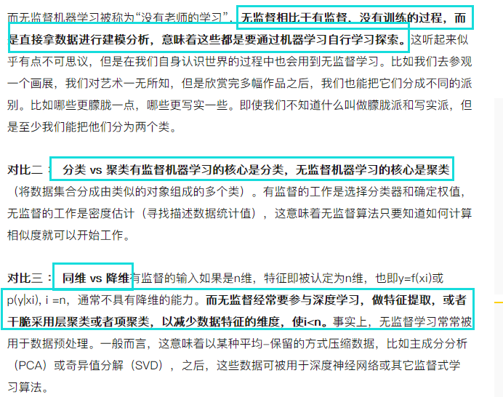

1.开始介绍：

你好，我叫王冬冬，江苏泰州人。

教育经历：

本科读于南通大学软件工程专业，担任了4年的学习委员，多次参加全国性比赛，大三跟老师后面做过科研，获得优秀毕业设计论文。研究生读于南京大学，软件工程专业。

学习成长：

对新技能的学习有记笔记的习惯，对学习过程中产生的疑问也会记录下来，并周期性的对笔记进行翻阅。自考了软件设计师中级并获得证书，熟悉后台常用框架，从ssh到springmvc+mybatis在到springboot+springcloud以及其他技术栈。在学习过程中，自己会关注一个框架中会因为需求频繁变动的地方，熟悉它的运行流程，根据业务需求进行二次开发或者对中间件进行二次开发。在服务外包比赛中担任项目负责人，结合当时共享经济的理念和市场的高并发需求开发一个三端系统（两个app端，一个后台），并获奖。

后台开发经验：

曾在星环科技参与技术支持平台后端搜索引擎的开发，当时在做这个模块的时候，对于模糊搜索和精确搜索没遇到过什么大问题，但是当到了过滤器搜索这个模块的时候，也是沿袭之前的思路，但在实际操作中发现，你过滤器的规则时成百上千的，你不可能争对每一个规则都去写相应的业务处理代码，当时头就大了，自己也在网上搜了很多资料，吃饭的时候也和同事聊聊，最后结合同事建议和gitlab上的技术栈antlr,把这个问题解决了，自己当时也好奇，为什么antlr能取代那么多识别代码的逻辑，研读后知道，antlr根据你输入的语法规则，生成相应的语法生成树，然后对每个分支进行处理，最后返回给你一个查询表达式。

我比较喜欢去github上去借鉴，使用现有技术栈去解决当前场景需求的问题。

自己对springboot，springcloud,mysql,redis掌握还是相对比较全的，本人阳光，勤奋，踏实，责任心强，善于于人交流沟通，自我抗压能力强，追求有挑战的工作，比较喜欢探索新的技术栈，自己获得过专利，并在实习公司完成搜索引擎的开发。

很希望自己能留在贵公司。

-------------------------------------------------------------------------------

# 坑：

服务端开发乱出现异常时乱抛状态吗。

# 技术面

你好，我叫王冬冬，江苏泰州人。

本科读于南通大学软件工程专业，担任了4年的学习委员，参加过几次全国性比赛（计算机技能大赛，蓝桥杯，服务外包比赛），大三跟老师后面做过科研，获得优秀毕业设计论文，除此之外还自考了软件设计师中级证书。研究生读于南京大学，软件工程专业。

自己的学习方法是笔记+思维导图，同时会周期性的翻阅笔记，在阅读源代码的同时，自己比较关注是可能因为需求变化的那部分代码，根据参考举一反三，习惯于从github上借鉴思路，或者是基于github上的代码进行二次开发，平时学习过程中也会去写写博客，对自己使用的技术做个总结或者写写开发过程中遇到的坑。自己的后端开发历程也是循序渐进的，从最基础的web后台servlet开发到ssh基础框架开发在到springmvc+mybatis开发，然后到springboot，springcloud开发。自己在项目开发过程中也会有全局观，会尽可能的去熟悉整个项目运行流程。除此之外自己也获得过专利，自己打算往架构师的方向成长。

本人阳光，勤奋，踏实，责任心强，善于于人交流沟通，自我抗压能力强，追求有挑战的工作，比较喜欢探索新的技术栈。

## 优缺点

可能是，做程序员这一行的通病，生活上性格内向点，能用结果表现出来的，绝不会多说。但是在代码开发过程中，可能为了自己的想法和别人争论个喋喋不休。

对自己要求比较严格，自己负责的事会做到尽善尽美。

我同学说我比较孝顺，但是有点自私，喜欢自己独来独往。可能有的时候确实自私点，没考虑他人感受。

# hr面

## 自我介绍

## 职业规划

"首先还是做好本职工作，另外自己也会往架构师的方向上发展，也是自己感兴趣的内容，自己通过实战结合理论，想在以后的工作中承担更多的职能，想负责管理一个团队。为公司业务出一份力。

## 平时学习方法，你觉得最有效的。

## 家庭背景

初中凭着数理化的优势，中考成功上岸，因为自己语文不太好，高中成绩算中等，高考也上案了，那个时候智能手机兴起，用的比较早接触了软件所以大学选了软件工程。

## 闲聊

薪资，假期，补贴，公司的培训体系。

## 加班

现在互联网公司都加班，只要加班的频率不是太高就行。而且为了赶项目加班，这个也正常。

# 提问

* 你开发中比较有挑战的一次经历。
* 你平常是怎么处理技术难点的。
* 你觉得我此次面试中的不足表现在哪里。
* 你当前负责的项目中，你是在哪个需求场景下，实现了什么功能，具体是怎么实现的。
* 你接下来还会向那些方向发展，去学些什么来提升自己能力，比如说大数据，做大数据应用开发，或者是云计算做云计算应用开发，或者其他方面。
* 你一般是怎么对自己进行实力提升的
* 深度学习和广度学习（基于理论的广度学习，和基于技术的深度学习）
* 公司今年是否真的确认，招聘策略是什么

# 开发过程中遇到的问题

后台乱抛状态码

栈溢出（错峰执行）